1．1．3 中心投影和平行投影

【课时目标】 1．了解中心投影和平行投影．2．能画出简单空间图形(柱、锥、台、球及其组合体)的三视图．3．能识别三视图所表示的立体模型．

1．平行投影与中心投影的不同之处在于：平行投影的投影线是________，而中心投影的投影线________．
2．三视图包括__________、__________和__________，其中几何体的____________和__________高度一样，__________与____________长度一样，__________与__________宽度一样．

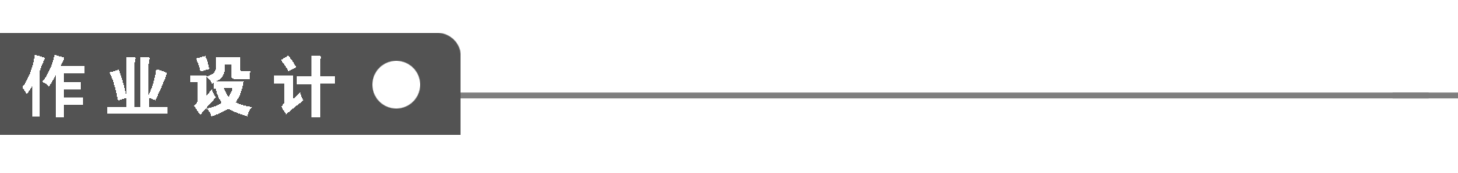
一、选择题
1．人在灯光下走动，当人逐渐远离灯光时，其影子的长度将________．
2．两条相交直线的平行投影是________．
3．如图所示，下列几何体各自的三视图中，有且仅有两个视图相同的是(填序号)________．
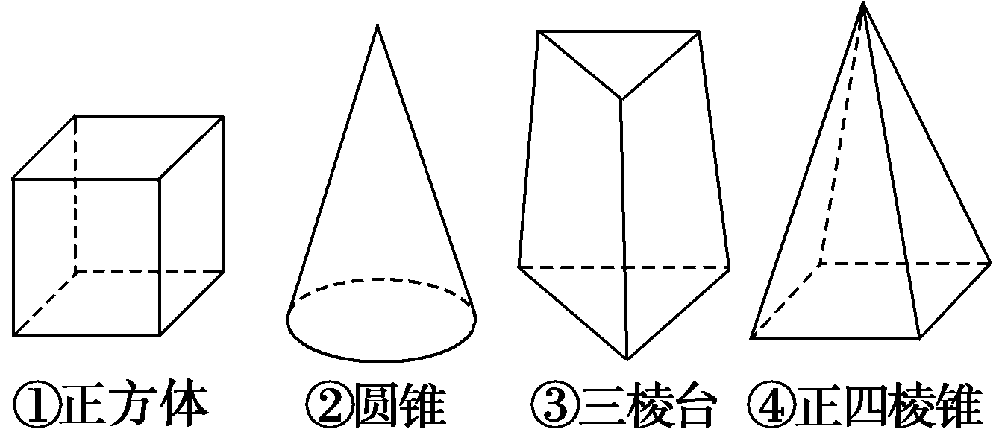
4．一个长方体去掉一角的直观图如图所示，关于它的三视图，下列画法正确的是________(填序号)．
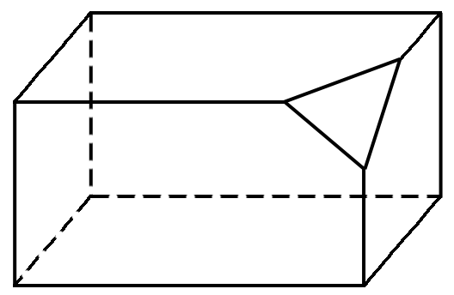
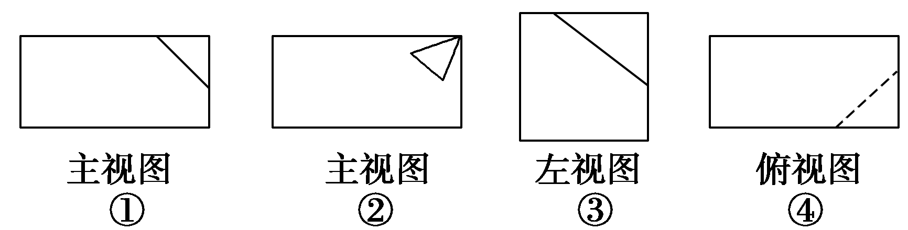
5．某几何体的三视图如图所示，那么这个几何体是________________________________．
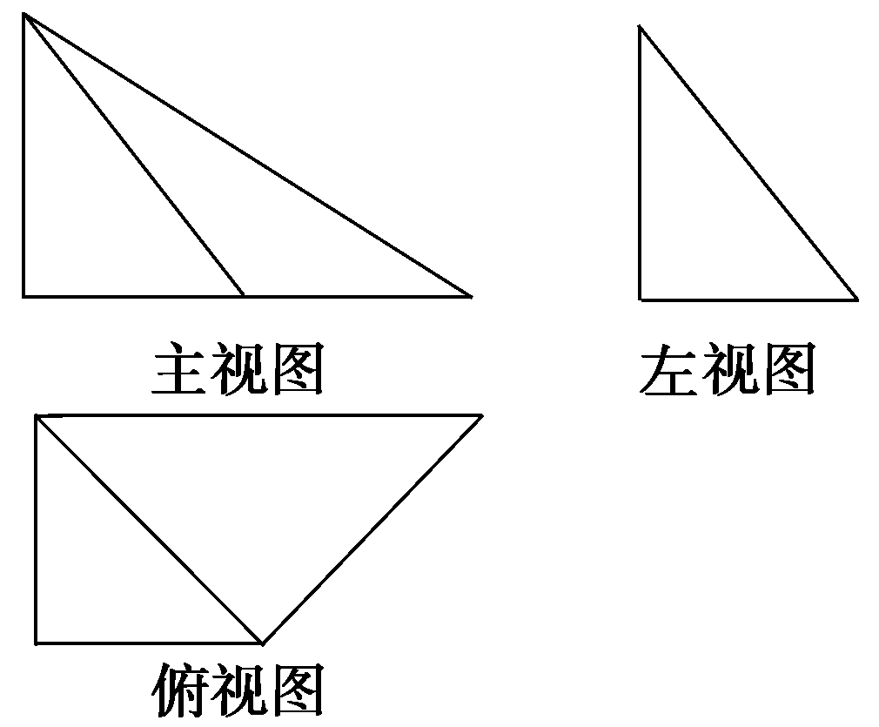
6．若一个三棱柱的三视图如图所示，则这个三棱柱的高(两底面之间的距离)和底面边长分别是________和________．
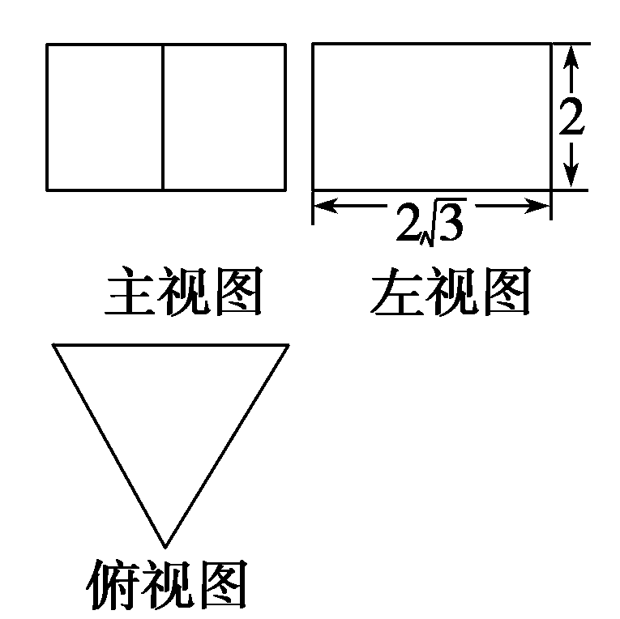
7．用小正方体搭成一个几何体，如图是它的主视图和左视图，搭成这个几何体的小正方体的个数最多为________个．
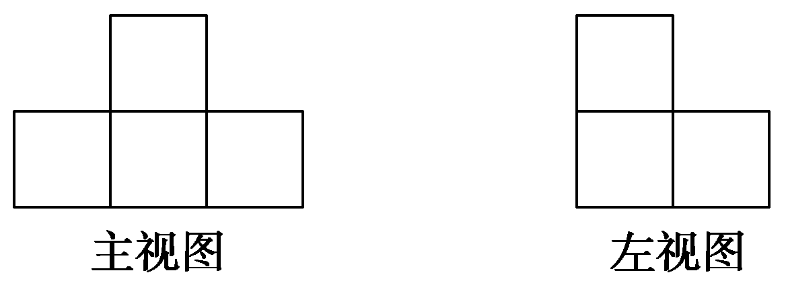
8．根据如图所示俯视图，找出对应的物体．
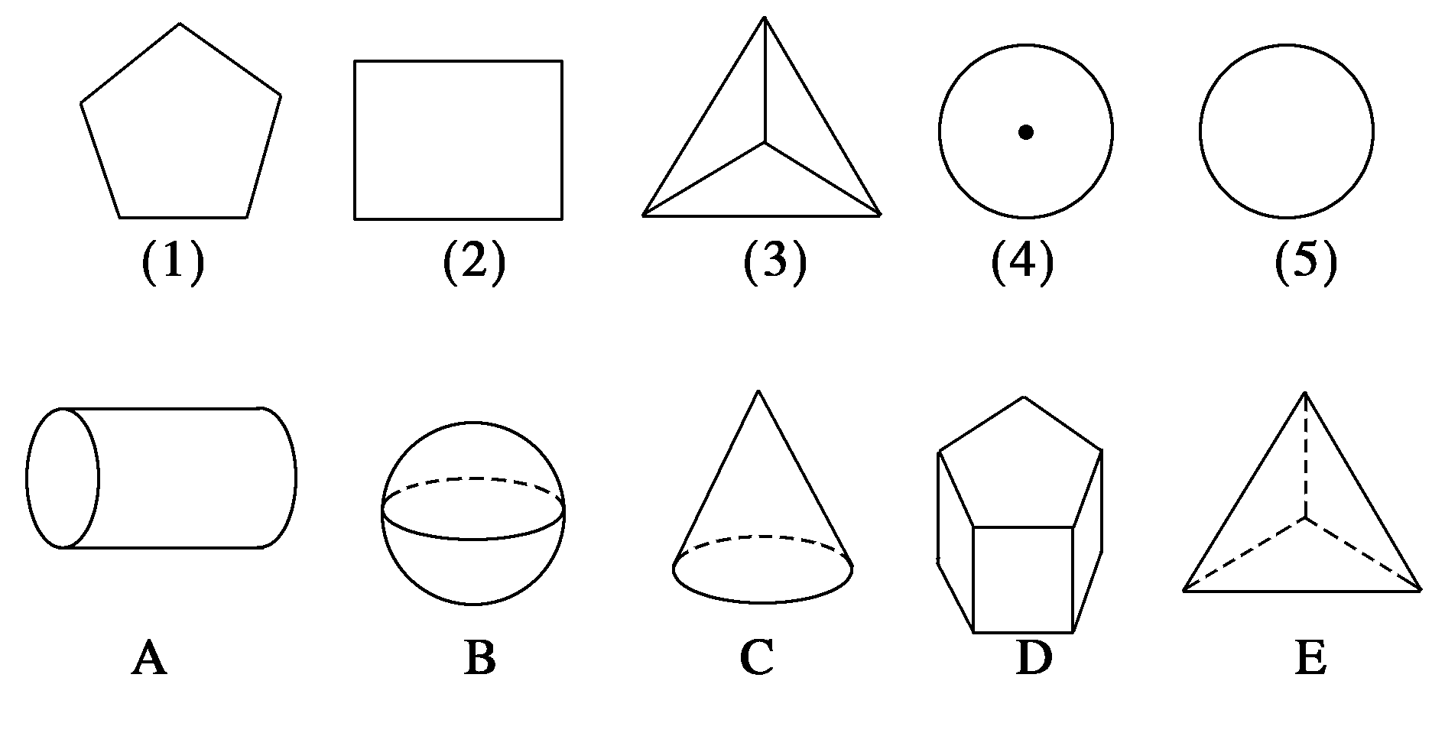
(1)对应________；(2)对应________；
(3)对应________；(4)对应________；
(5)对应________．
9．如图1所示，E，F分别为正方体的面AD₁，BC₁的中心，则四边形BFD₁E在该正方体的面上的正投影可能是图2中的________．(填上可能的序号)
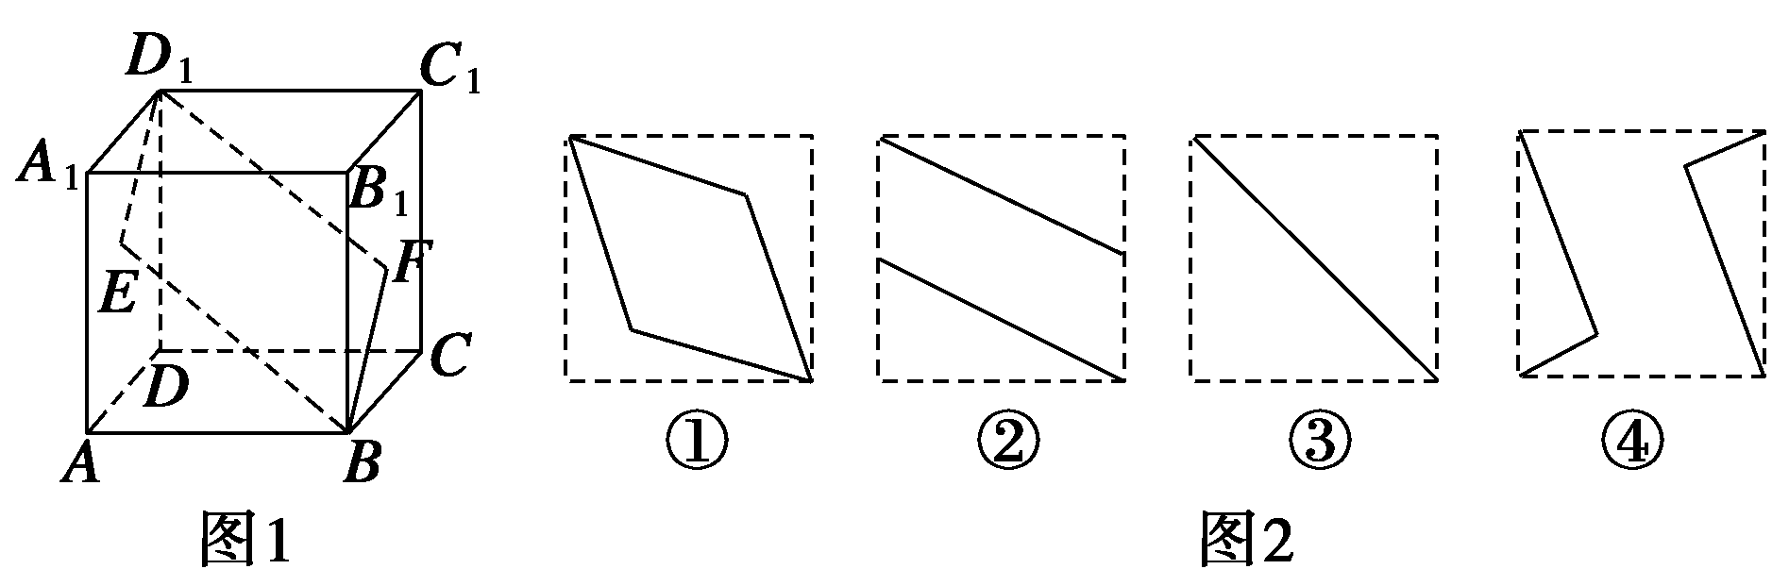

二、解答题
10．在下面图形中，图(b)是图(a)中实物画出的主视图和俯视图，你认为正确吗？如果不正确，请找出错误并改正，然后画出左视图(尺寸不作严格要求)．
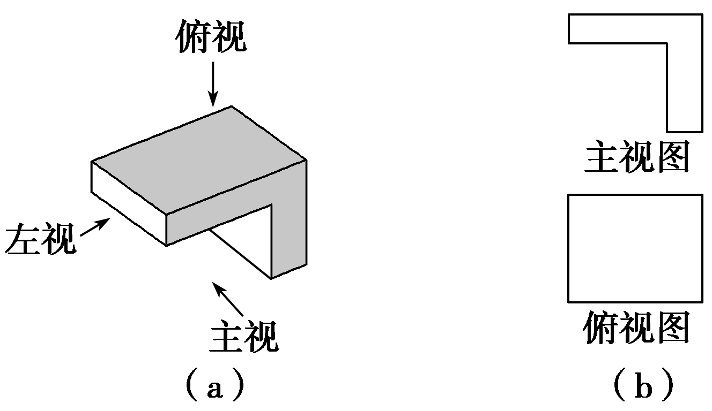

11．如图是截去一角的长方体，画出它的三视图．
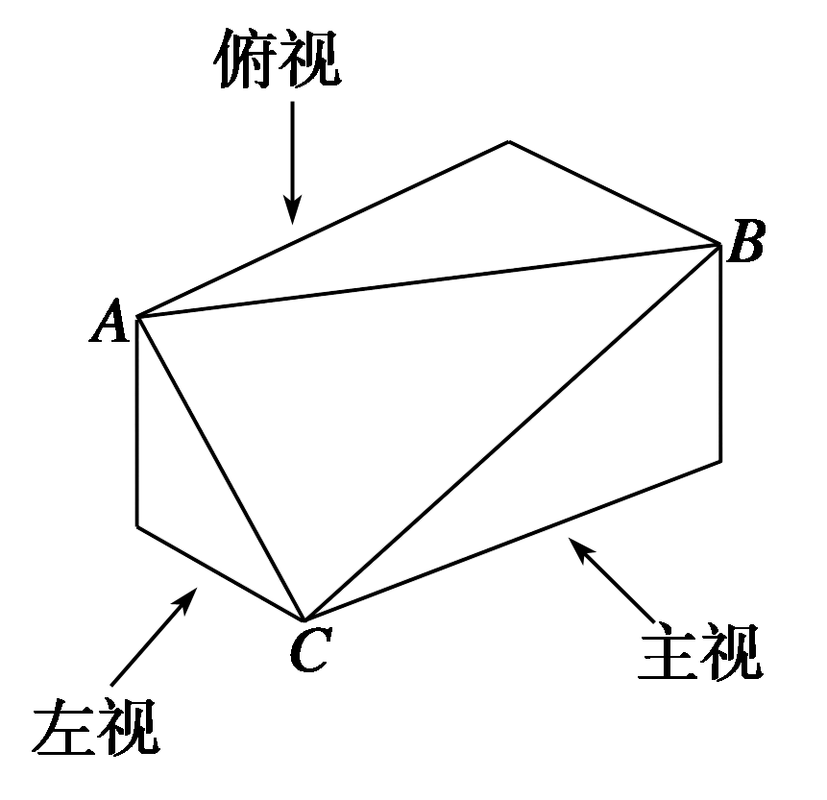

能力提升
12．如图，螺栓是棱柱和圆柱的组合体，画出它的三视图．
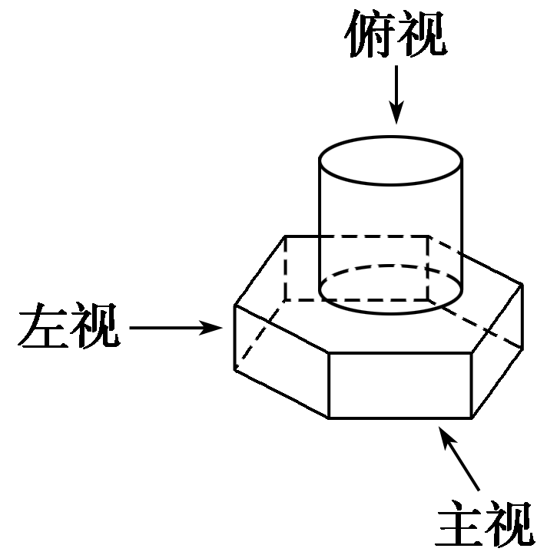

13．用小立方体搭成一个几何体，使它的主视图和俯视图如图所示，搭建这样的几何体，最多要几个小立方体？最少要几个小立方体？
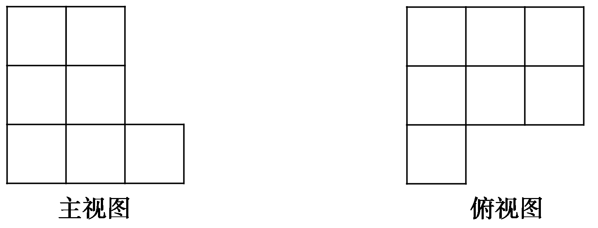

在绘制三视图时，要注意以下三点：
1．若两相邻物体的表面相交，表面的交线是它们的原分界线，在三视图中，分界线和可见轮廓都用实线画出，不可见轮廓用虚线画出．
2．一个物体的三视图的排列规则是：俯视图放在主视图的下面，长度和主视图一样．左视图放在主视图的右面，高度和主视图一样，宽度和俯视图一样，简记为“长对正，高平齐，宽相等”．
3．在画物体的三视图时应注意观察角度，角度不同，往往画出的三视图不同．

1．1.3 中心投影和平行投影
答案
知识梳理
1．平行的 交于一点
2．主视图 左视图 俯视图 左视图 主视图 俯视图 主视图 左视图 俯视图
作业设计
1．变长
解析 中心投影的性质．
2．两条相交直线或一条直线
3．②④
解析 在各自的三视图中①正方体的三个视图都相同；②圆锥有两个视图相同；③三棱台的三个视图都不同；④正四棱锥有两个视图相同．
4．① 5.四棱锥
6．2 4
解析 三棱柱的高同左视图的高，左视图的宽度恰为底面正三角形的高，故底边长为4.
7．7
8．(1)D (2)A (3)E (4)C (5)B
9．②③
解析 图②为四边形BFD₁E在正方体前后及上下面上的正投影，
③为其在左右侧面上的正投影．
10．解 图(a)是由两个长方体组合而成的，主视图正确，俯视图错误，俯视图应该画出不可见轮廓线(用虚线表示)，左视图轮廓是一个矩形，有一条可视的交线(用实线表示)，正确画法如图所示．
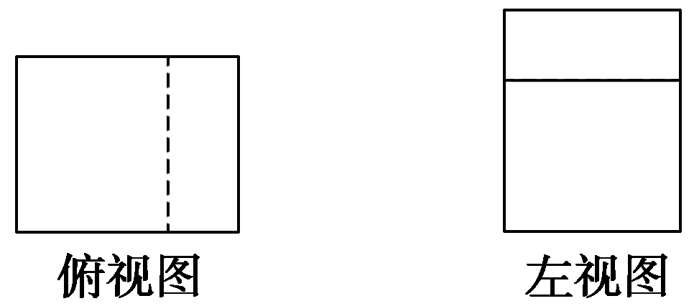
11．解 该图形的三视图如图所示．
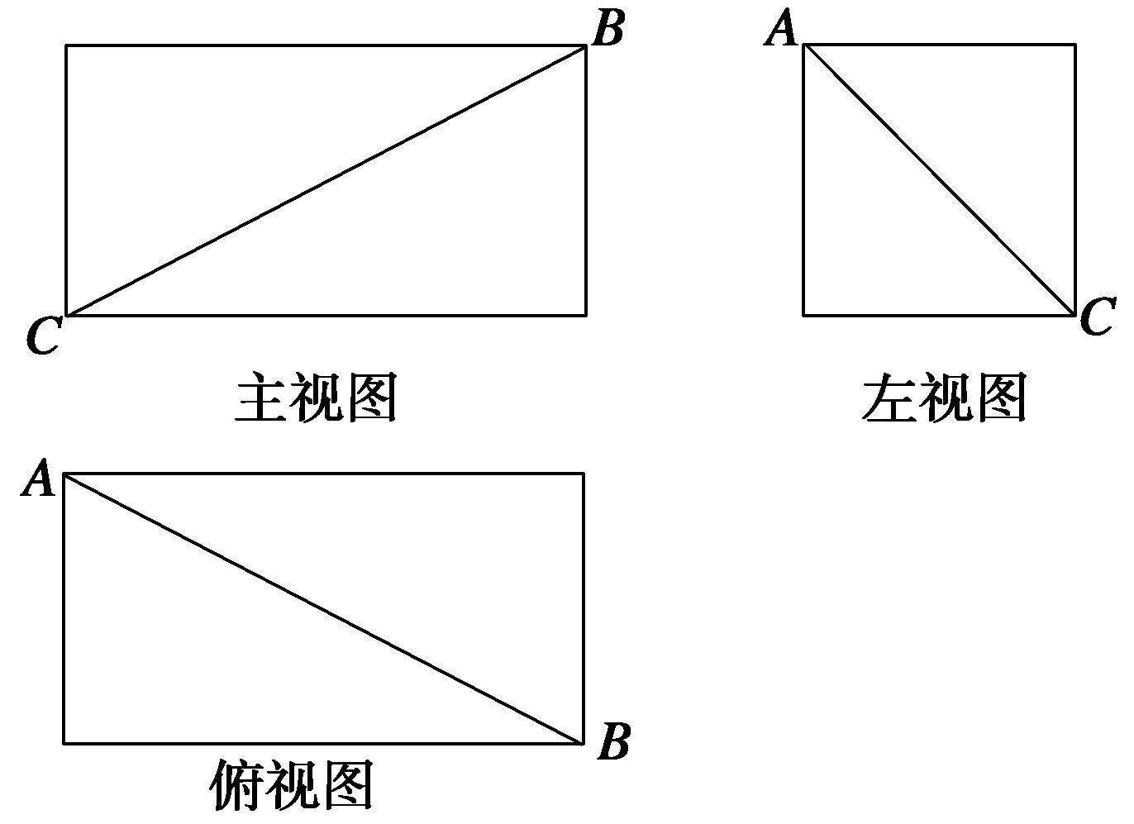
12．解 该物体是由一个正六棱柱和一个圆柱组合而成的，主视图反映正六棱柱的三个侧面和圆柱侧面，左视图反映正六棱柱的两个侧面和圆柱侧面，俯视图反映该物体投影后是一个正六边形和一个圆(中心重合)．它的三视图如图所示．
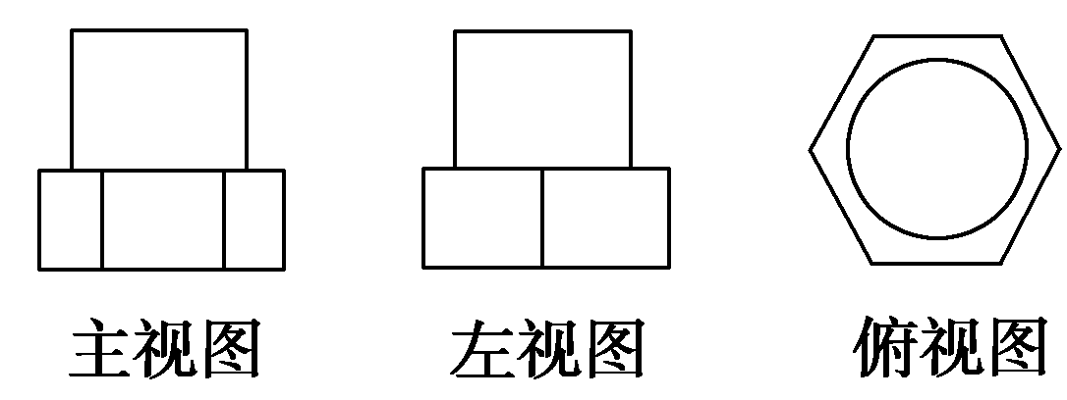
13．解 由于主视图中每列的层数即是俯视图中该列的最大数字，因此，用的立方块数最多的情况是每个方框都用该列的最大数字，即如图①所示，此种情况共用小立方块17块．
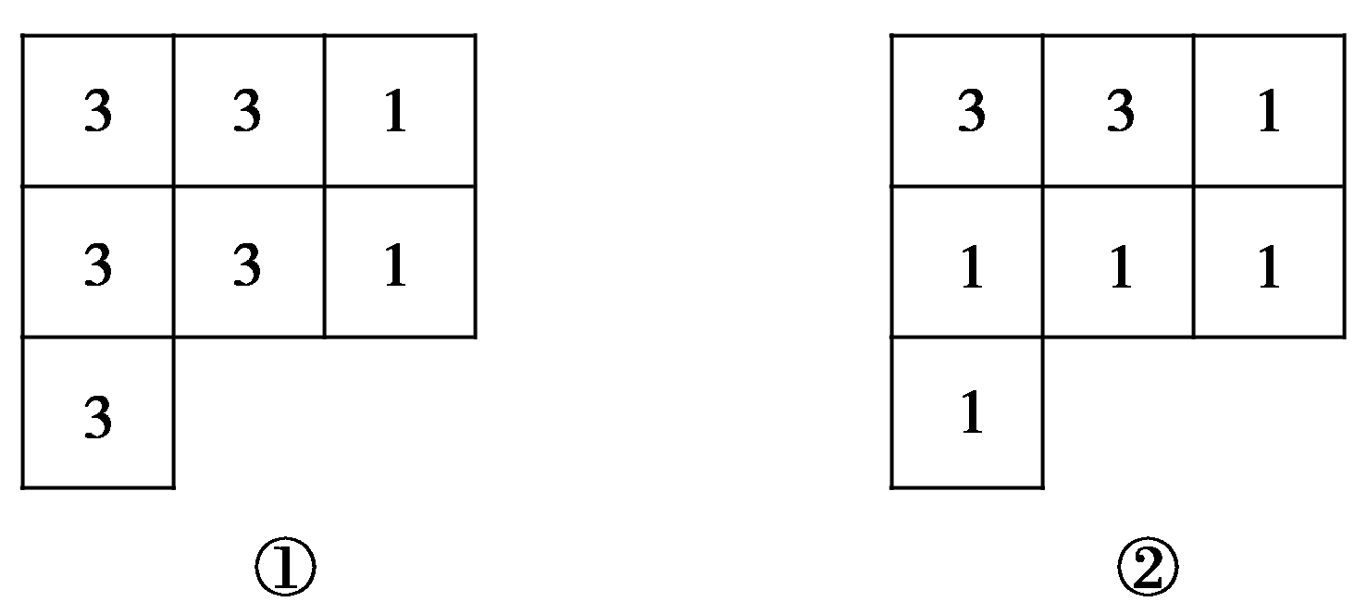
而搭建这样的几何体用方块数最少的情况是每列只要有一个最大的数字，其他方框内的数字可减少到最少的1，即如图②所示，这样的摆法只需小立方块11块．

